Сообщение о Екатерине I
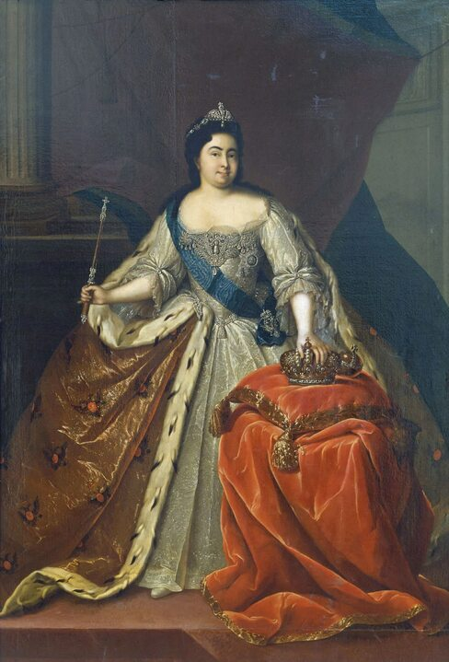
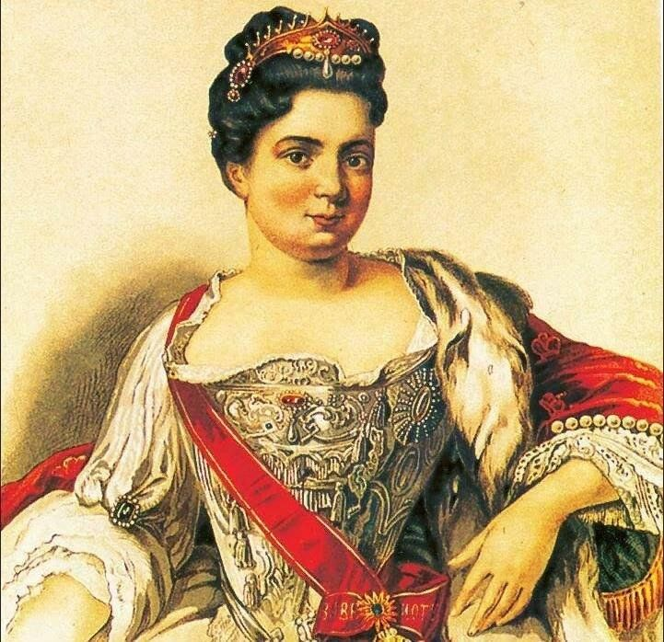
Екатерина I — первая русская императрица, вторая супруга Петра Великого, мать императрицы Елизаветы Петровны. Родилась 5 (15) апреля 1684 года в семье крестьян из Литвы или Эстонии.Будующую императрицу звали Марта Самуиловна Скавронская. Она была сиротой, её воспитывал лютеранский пастор Эрнст Глюк. Марта обучилась грамоте и рукоделию.
В 1702 году шведская крепость Мариенбург была взята русским войском, и Марту взял к себе в качестве наложницы фельдмаршал Борис Шереметев. Год спустя в петербургском доме Меншикова Марту заметил Пётр I. Она стала любовницей русского царя и вскоре родила от него детей — Петра и Павла, однако оба мальчика умерли в младенчестве.
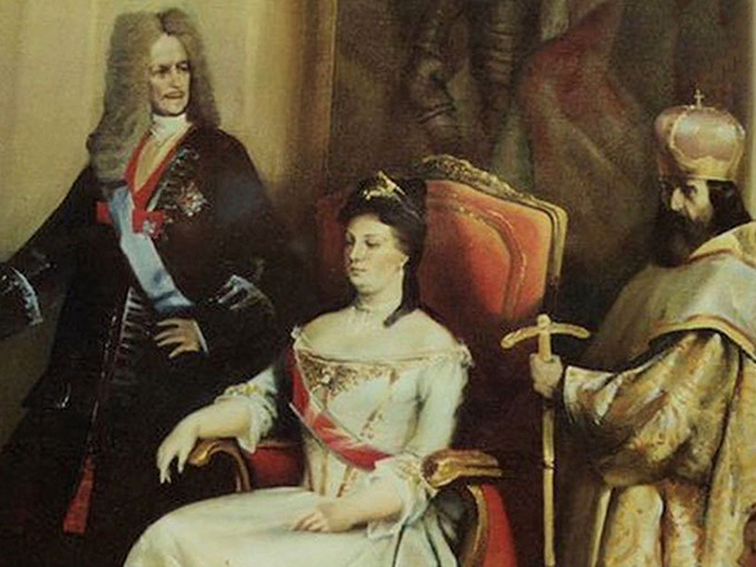
В 1705 году Пётр перевёз свою возлюбленную в летнюю резиденцию Преображенское, где Марта крестилась, изменив своё имя на Екатерину Алексеевну Михайлову. Здесь же она выучилась грамоте и светским манерам. В феврале 1712 года Пётр Первый сдержал своё обещание и повёл Екатерину под венец. Церемония состоялась в петербургском Исаакиевском соборе.
Екатерина I правила недолго: непрерывная череда балов и кутежей существенно подорвали здоровье императрицы. Скончалась она 6 (17) мая 1727 года в Санкт-Петербурге. Екатерина I правила недолго: непрерывная череда балов и кутежей существенно подорвали здоровье императрицы. Скончалась она 6 (17) мая 1727 года в Санкт-Петербурге. В 1722–1723 годах во время Персидского похода Екатерина I обрила волосы и надела гренадерский колпак. Осмотр войск она производила лично, ободряя солдат и появляясь на поле брани. Во время Прутского похода Екатерина I была мужественной, несмотря на поздний срок беременности. В память об этом Пётр I утвердил орден Святой Екатерины и пожаловал им супругу в 1714 году. Екатерина I создала Верховный Тайный совет из приближённых, который впоследствии не раз решал судьбу трона.

